一、公司简介：
我们集团公司是中海油的一家二级单位，全称是中海油能源发展股份有限公司，简称“海油发展”，工程技术公司是其直属公司。
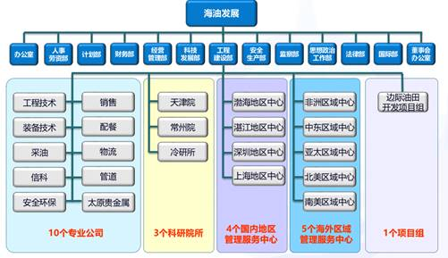
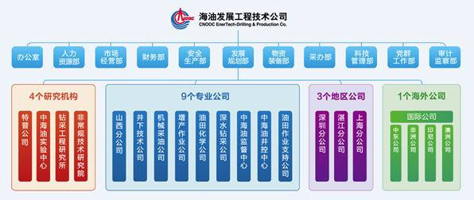
核心内容：中海油发展油气田上游板块数字产业（我们公司为执行单位），希望通过校企共建“数字研究院”或者“数学科学研究院”的方式来进行，现向贵校咨询关于算法研究、数学建模、大数据、人工智能等方面的研究情况。
目前可落地的项目或者需要解决的问题有：
1. 中海油电潜泵动态监测
2. 中海油E-DRILLING大数据研究
3. 数字岩芯
4. AI在油气田上游板块应用研究
此外还有一些其他的需求正在规划筹备（比如：油化数据、多相流监测），范围集中在产业链上游（勘探、开发、生产），希望了解的信息为：
序号 | 研究课题或研究方向 | 科研团队 | 团队背景概况 | 联系方式
1
2
3
……
双方的合作方式可以有：
1. 项目合作，贵校科研团队和我们一起解决实际项目；
2. 共建研究院，针对科研课题进行合作；
3. 合资公司，针对成熟技术或者成果，结合油气行业的应用场景，中海油可以注资或者和贵校合作成立合资公司，将数字成果公司化运营；

